Модельная Центральная муниципальная библиотека
Благоварский район Республика Башкортостан

Буклет
«Старый Новый год:
традиции, обычаи, приметы»

с. Языково, 2021 год
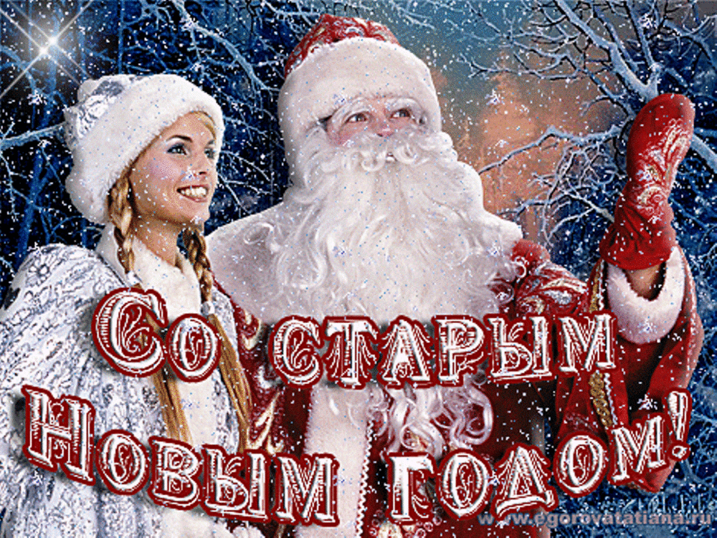
Вот и опустился на землю первый снег, принеся с собой милое, с детства знакомое ощущение праздника. И уже загораются на улице гирлянды из разноцветных огоньков, и потихоньку появляются на площадях огромные пушистые елки. Нельзя купить ни одного журнала, в котором не было бы хоть словечка про грядущий Новый Год. Что он принесет, как следует его праздновать? Правила китайского календаря перемешиваются с советами психологов. А еще ведь нужно правильно одеться: модельеры в этом году предлагают…
Закончится веселый праздник, заблестит золото куполов, зазвенит радостными колоколами Рождество. Но и на этом не закончатся праздники, которые уже обещает нам первый снег. Наступит 13 января. Праздник, которого просто не может быть в других странах, праздник, над названием которого столько подсмеивались – Старый Новый Год. Так что же это за праздник? Все мы с детства помним, что два новых года у нас всего лишь потому, что относительно недавно был принят новый календарь. Не забывать же о старых традициях! Постойте, а о каких традициях мы говорим. Каким он был, Новый Год в старину? Здесь стоит сказать, что и этот, Старый Новый Год стал праздноваться на Руси не так давно, всего лишь в 1699 года, 15 декабря. Пытаясь, навести поистине Европейский порядок, Петр I однажды обратил внимание, что Новый Год у нас в каждом городе, в каждой деревне празднуют по-своему, да еще и Бог весть когда, кто в сентябре, кто в марте. Тогда и увидел свет новый указ: «... С сего числа перестать дурить головы людям и считать Новый Год повсеместно с первого января. А в знак доброго начинания и веселья поздравлять друг друга с Новым Годом, желая в делах благополучия, а в семье благоденствия. В честь Нового Года учинять украшение из елей, детей забавлять, на санках катать с гор». Указ оспаривавший древние традиции не мог не вызвать разногласий, но Петр справился с ними, назначив нерабочей всю праздничную неделю. В саму же новогоднюю ночь был устроен замечательный фейерверк. В каждом городе звучала музыка, мерцали огромные костры, взрывались залпы салюта. Тогда и появился такой Новый Год, который мы знаем сейчас. Многое в тот год изменилось безвозвратно, но кое-что осталось и с древнейших времен и дожило до настоящего времени. Например, обычай наряжать елку имеет языческие корни. Тот, кто хоть чуть-чуть помнит детские сказки, знает, что чтобы все в жизни было гладко, нужно обязательно дружить с духами, живущими повсюду. Хочешь порядка в доме – поставь блюдечко сливок домовому, хочешь безопасно переправиться через реку, кинь краюху хлеба водяному. А утром, после самой длинной ночи в году, когда, как верили наши предки, солнышко поворачивалось лицом к весне, подарки для духов вешались на ель. На самую старую, самую большую ель в лесу. В тот день каждая веточка ели была украшена каким-нибудь подарком. Эта красивая традиция потеряла смысл, чуть изменилась, но все же пережила и приход христианства, и всевозможные реформы.
Собственно же наступлению Нового Года в языческой традиции предавалось огромное магическое значение. Ведь для того, чтобы один год сменил другой, должны открыться врата в вечность, а для язычников вечность, мир мертвых и волшебный мир были нераздельны. Люди верили, что сквозь открытые в новогоднюю ночь врата, на землю возвращаются тени умерших, что волшебные существа выходят из своих укрытий. Кстати, отсюда родилась традиция новогодних переодеваний. Наши предки считали, что самый лучший способ избежать, порою, злых шуток нечисти - переодеться в волшебное существо - примут за своего и не обидят. Так же считалось, что в волшебную ночь лучше всего гадать, ведь совсем просто увидеть будущее, когда оно не закрыто от глаз пеленой времени. Все увиденные этой ночью сны – непременно сбудутся. «Счастливое новогодие счастливый год ворожит», «Как встретишь год, так его и проведешь». Эти пословицы знакомы нам с детства. Но наши предки относились к ним, как к непререкаемым законам. В день, следующий за новогодней ночью нельзя было ссориться, сквернословить, выполнять тяжелую работу. Итак, забыв корни и смыслы многих традиций, сами традиции мы продолжаем беспрекословно соблюдать. Праздник оказался сильнее религии и истории, сильнее прогресса, сильнее нашей памяти. И вряд ли когда-то будет иначе. Мы будем гадать, верить в сны, и наряжать елку, а будет это 1 или 13 января – не так уж важно. Мы ведь уже не так сильно верим в ворота вечности и волшебство.
Старый Новый год очень любим миллионами россиян. Это самый необычный и странный праздник. Его ещё называют «богатый» или «щедрый Васильев вечер». В этот вечер накрывали щедрый стол и угощали тех, кто придёт в гости. Для незамужних девушек эта дата интересна тем, что вечером можно гадать на судьбу, предсказывая будущее и суженого. В этот день Православная Церковь празднует Обрезание Господне и чтит память Святого Василия Великого. Были у праздника и другие названия: Василий Свинятник, Свиной праздник — Василий считался покровителем свиноводства и земледелия.
Традиции и обычаи празднования Старого Нового года
Очень ярким украшением праздника были щедривки, колядки и посевалки. Щедровать ходили только до полуночи, пока не разгулялась нечистая сила. Молодые парни в масках вечером 13 января с шутками и прибаутками разыгрывали действо - "водили Меланку".
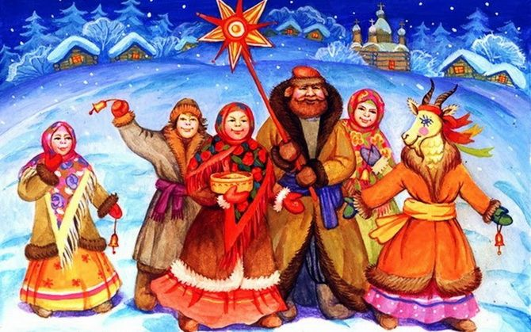
Одного из парней наряжали в женские одежды - символ Меланки, а компанию ему составляли коза - символ достатка и богатства, баба с дедом, казак, цыган, еврей, врач, медведь, журавль и пр. Девушки тоже изображали невесту Меланку и ее жениха Василия. Всей этой веселой компанией ходили по дворам и щедровали. Но не пустить в дом щедровальников считается плохой приметой. Ведь именно с щедрующими в жилище приходит добро. Сжигание обрядового снопа соломы - «Дидуха» - самая интересная традиция этой ночи. После завершения щедрования на перекрестке поджигали сноп. Когда основное пламя уменьшалось, молодежь начинала прыгать через костер, очищаясь от общения с нечистой силой. Все действие сопровождалось песнями, танцами и частушками.
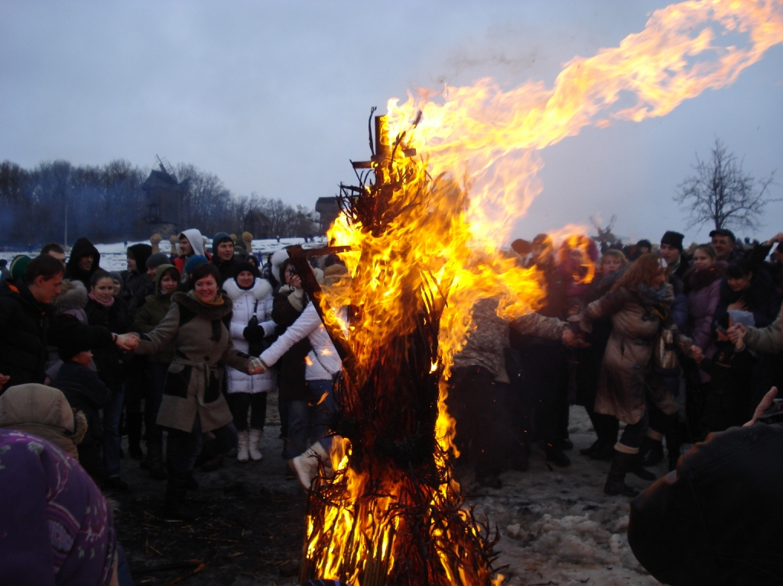
А на рассвете следующего дня с зерном в рукавицах и сумках ходили по домам родных и друзей посевальщики. У этого обычая есть свои правила: посевать могут только лица мужского пола, потому что считалось, что девушки счастье принести не могут. Зайдя в дом, посевающий сыплет зерном и приветствует домочадцев с пожеланиями счастья, здоровья и богатства. Щедрее всех было принято одаривать первого гостя. Кстати, выбрасывать разбросанное зерно нельзя – его тщательно собирали и хранили до посева. 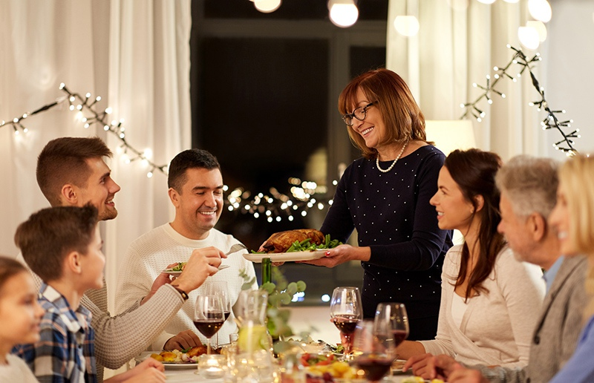
Обязательными атрибутами этого праздника на Руси являлись: запекание молодого поросенка; щедрая кутья. Она символизировала окончание поста; вареники с сюрпризами; блины и пироги. Ими благодарили тех, кто приходил колядовать. А также в этот вечер готовили: зайца, который означал скорость и успех в делах; петуха, который говорил о легкости и свободе. Вечер 14-го января называли Щедрый вечер — люди проявляли щедрость во всем, хозяйки накрывали пышные столы, соревнуясь друг с другом. Считалось, что того, кто накроет самый лучший стол, весь год будет преследовать удача. Традиционными блюдами были каша с мясом или салом, различные пироги и блины. Очень ценились блюда из свинины: холодец, жаркое, пироги со свининой. На Старый Новый год готовят кутью, которая называется «щедрой», которую было принято заправлять салом и мясом – скоромниной. При приготовлении кутьи существовало много поверий и примет. Готовить ее начинали с раннего утра. Крупу для кутьи насыпала самая старая женщина семьи, а воду из колодца должен был принести самый взрослый мужчина дома. Крупа из амбара доставалась 13 января в два часа ночи. Притрагиваться к ней было нельзя, чтобы не изменить свое будущее. Когда готовили кашу, женщина размешивала ее, приговаривая особые слова, а все члены семьи садились вокруг и ждали результата. Если каша выходила из горшка, это сулило беду всему дому, поэтому никто ее не ел. Самой плохой приметой считалось, если лопался горшок, так как это сулило болезни. Много пенки сверху предвещало пустые хлопоты. Если плохая примета сбывалась, варево нужно было выбросить с горшком в прорубь. Наваристая вкусная каша означала урожай и счастье всем домочадцам и ее надо было съесть дочиста. Кутья в щедрый вечер ставилась в красный угол – на покути. На Старый Новый год к ужину садились всей семьей, очень важно, чтобы все были в чистой одежде. А после ужина было принято у всех просить прощение за возможные обиды, чтобы встретить Новый год в согласии.

В некоторых регионах подавали вареники с особой начинкой, по которой делались предсказания на будущий год:
вареник с вишней – к искушению;
с капустой – к деньгам;
с кольцом – к свадьбе;
с нитками – к дальней дороге;
с пуговицей – к обновке;
с солью – к огорчению;
с монетами – к богатству;
с сахаром – к сладкой жизни;
с перцем – к острым ощущениям;
с фасолью – к детям;
Вечер не спроста назывался Щедрым – столы ломились от закусок, а ограничений на количество съеденного не было. Старались наесться «от пуза», чтобы и год был сытым, щедрым, добрым. В современном мире одним из главных обычаев в этот день является традиция лепить вареники с сюрпризом. Начинкой может быть все, что угодно. Главное, предупредить гостей о «волшебной» начинке.

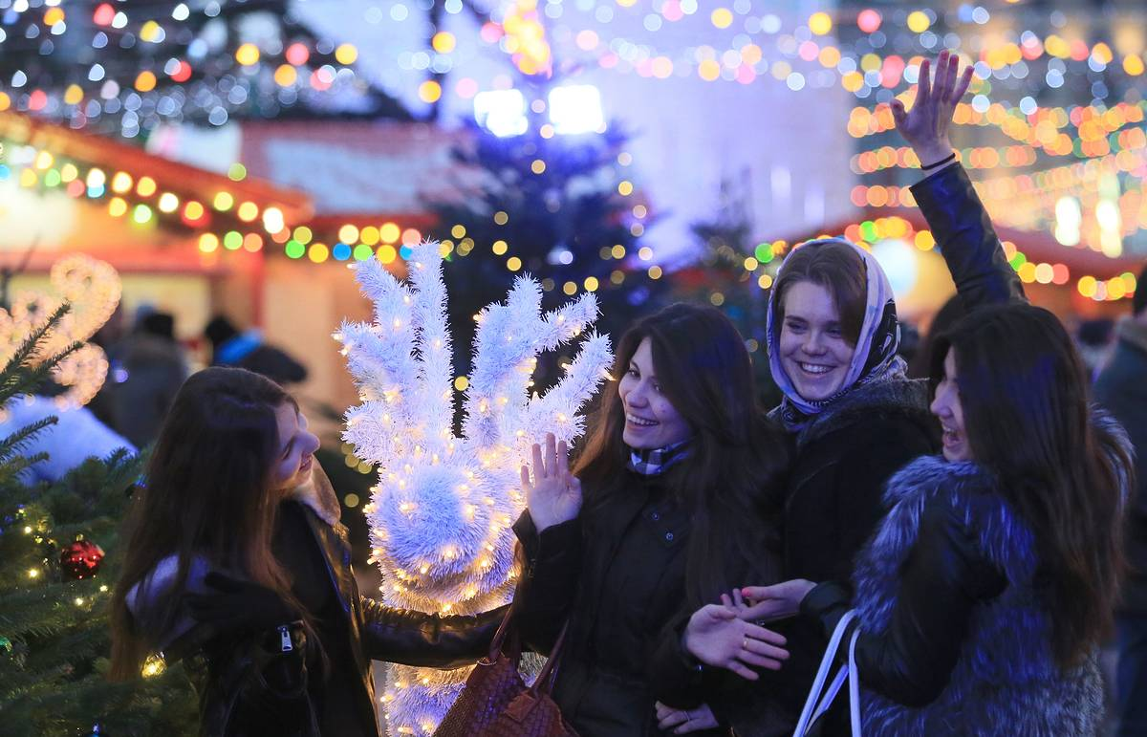
Приметы в Старый Новый год:
Считается, что «как встретишь Новый год, так его и проведешь», — это относится и к празднованию старого Нового года. А потому в этот день надо накрывать праздничные столы, надевать красивые вещи, исключить все ссоры и негатив, и дарить друг другу только улыбки и хорошее настроение.
Первой 14 января в дом вошла девушка – к беде.
По поверью, нельзя считать мелкие монеты — это сулит слезы весь следующий год.
Меланка была теплой, то лето будет хорошим.
Не желательно давать в долг — иначе сам весь будущий год в долгах будешь.
Иней на деревьях означал урожайный год.
Не рекомендуется выносить мусор — счастье вынесешь. И уборку в этот день тоже проводить не стоит. Лучше сделать ее накануне.
Услышать утром необычный звон было вестью о возможном пополнении.
Нельзя произносить слово «тринадцать», так как это может навлечь беду.
Хорошей приметой считалось, если в дом зайдет человек из многодетной семьи — он принесет достаток и благополучие на весь грядущий год.
Туман в Васильев день – к урожаю.
Ясное и звездное небо в ночь на Василия – к урожаю ягод.
Чтобы предстоящий год не был несчастным и одиноким, девушкам не рекомендуется встречать праздник в сугубо женской компании.
Если ночью была пурга или метель, считалось, что год будет беспокойным.
Если на святого Василия стоит морозная малоснежная погода, значит, хлеба уродятся.
Обязательно задабривали домашний скот, чтобы Новый год для них был спокойным и плодовитым.
Современный Старый Новый год
Сейчас праздновать принято так же, как в новогоднюю ночь. Считается, в Старый Новый год нужно успеть то, что не получилось осуществить 1 января.
Например:
загадать желание, предварительно написав его на салфетке, которую сжигают и бросают в шампанское;
посмотреть концерты и письма, которые еще не успели посмотреть;
отправить поздравления на Старый Новый год родным и близким с повторным пожеланиями добра и здоровья;
положить подарки, о которых ранее забыли под новогоднюю елочку, после чего ее можно убрать.
Этот праздник уважают люди, которым часто приходится работать в новогоднюю ночь. А еще это прекрасный повод воплотить в жизнь свои идеи, загадать еще одно желание и просто от души повеселиться.
Если современные традиции разбавить народными обрядами, можно устроить просто незабываемый праздник.
В силах каждого красиво поздравить родных, друзей с оригинальным праздником – Старым Новым годом. Для этого достаточно познакомиться с обычаями и выучить несколько песенок.
Сделайте новогодние праздники красочными, душевными, сказочными, пожелав своим близким добра, любви, богатства, здоровья, таким оригинальным способом.
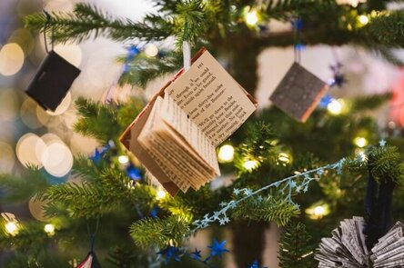

Интересные предсказания на Старый Новый год 2021 для знаков зодиака
Овен. Ждите неожиданных сюрпризов, особенно в канун Старого Нового года. Возможно, вы встретитесь со старыми приятелями или сможете отправиться в долгожданную поездку. Вариантов множество, нужно лишь вспомнить, о чем вы больше всего мечтали.

Телец. Вы сможете помириться с теми, с кем не так давно повздорили. Вам удастся осознать свои ошибки и сделать решающий вывод. Не исключены и любовные встречи. Не отталкивайте своих ухажеров!

Близнецы. Проявите радушие и гостеприимность. Радостно встретив гостей, помните о том, что именно так и будете с ними взаимодействовать. Доброта и отзывчивость превыше всего!

Рак. Тратьте поменьше денег и по возможности старайтесь не брать в долг. Помните поговорку о том, что Новый Год можно провести так же, как и встретить?

Лев. Примените свое природное обаяние. Вас ожидают новые знакомства, нужно обязательно воспользоваться шансом!

Дева. Кто-то из друзей затаил на вас обиду. Постарайтесь разобраться с этим до наступления праздника, не скупитесь на подарки и приятные слова. В конце концов, ссорам и недомолвкам совсем не место, когда речь идет о торжествах.

Весы. Возможно, кто-то из родственников вами недоволен. Попытайтесь поговорить с членами семьи и наладить с ними отношения.

Скорпион. Ваш поклонник вами увлечен, но вы безжалостно не обращаете на него внимание. Мы не думаем, что это правильно. Попробуйте дать заинтересованному человеку шанс.

Стрелец. Ожидайте непредвиденных трат. И начните доверять друзья и родственникам.

Козерог. Вам кто-то завидует, причем находится этот человек в доверительном кругу. Будьте внимательнее к своим знакомым и не хвастайтесь успехами слишком часто.

Водолей. Научитесь отдыхать. Ваша продуктивность не безгранична, нужно уметь отвлекаться от дел и пополнять силы.

Рыбы. Сделайте шаг навстречу мечте и перестаньте стесняться окружающих. Вы ближе к счастью, чем думаете.

Составила: библиограф Ткачева И.Н.

